

Министерство образования и науки Республики Дагестан

МКУ «УОБР»

**МБОУ «Нижне – Дженгутаевская средняя общеобразовательная**

**школа» им. Героя Советского Союза Ю.Акаева**

368202 РД, Буйнакский район, селение Н-Дженгутай, ул. Костемеровского 31

n–dzhenqutaj_school@mail.ruwww.njenqutay.dagschool.com

ИНН – 0507009730, КПП – 050701001, ОГРН – 1030500714782

6.03.2024г

**Информация**

**о посещении выпускниками школы Дагестанского гуманитарного института**

**(филиал) «Академия труда и социальных отношений» в г.Буйнакске**

**в День открытых дверей**

6 марта обучающиеся 9-ых классов нашей школы совместно с классными руководителями Османовой Н.Б. и Габитовым А.Х. посетили Дагестанский гуманитарный институт (филиал) «Академия труда и социальных отношений» в г.Буйнакске в День открытых дверей.

*Цель поездки:* оказание помощи учащимся старших классов в профессиональном самоопределении.

Программа "Дня открытых дверей"  оказалась очень насыщенной. Старшеклассники познакомились с возможностями обучения в этом учебном заведении, увидели презентации факультетов и специальностей, приняли участие в экскурсиях, лично пообщались преподавателями и студентами факультетов они рассказывали о факультетах, специальностях, подготовительных курсах, новых правилах приёма, о вступительных экзаменах, обращая внимание ребят на серьезную подготовку для поступления в Сузы и ВУЗы.

Учащимся раздавали справочно – информационные буклеты для поступающих. На все интересующие вопросы, старшеклассники получили полную информацию. Экскурсия была очень содержательной и полезной для старшеклассников в плане выбора профессии и учебного заведения. Приехали ребята с экскурсии под большим впечатлением.

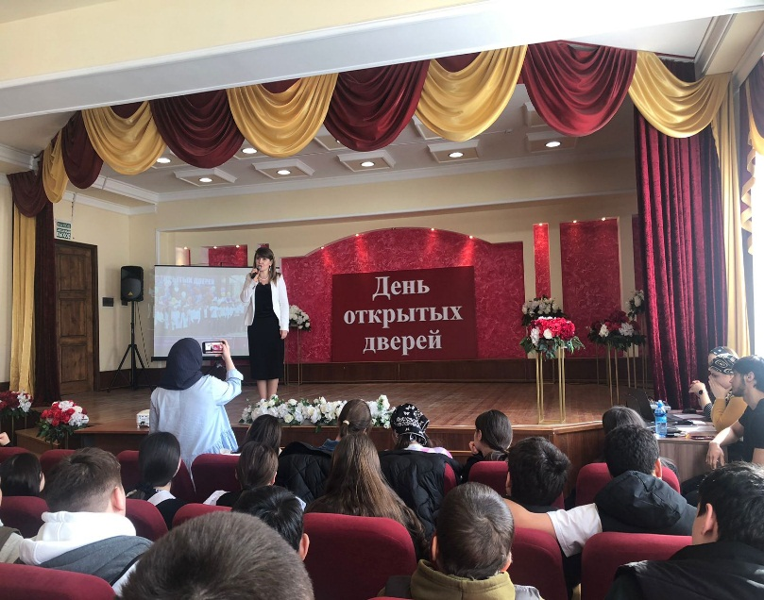 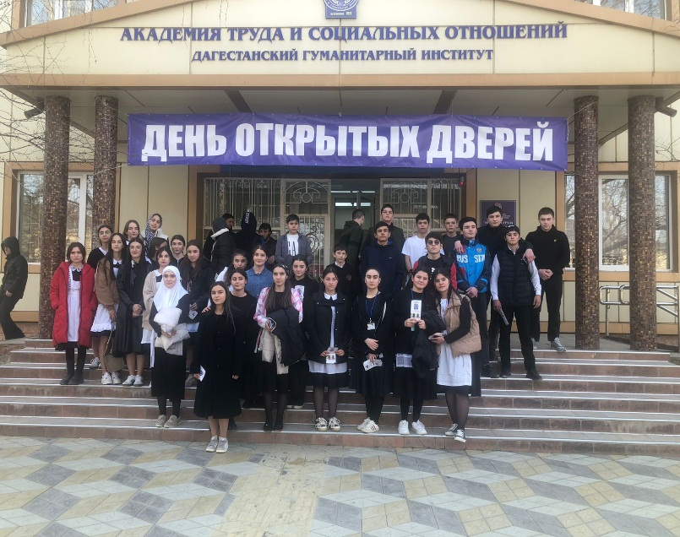

**Зам.директора по ВР М.М.Чопанов**